

科羅格皇后城錦標賽 錢珮芸領銜4臺將晉級

2024年9月21日

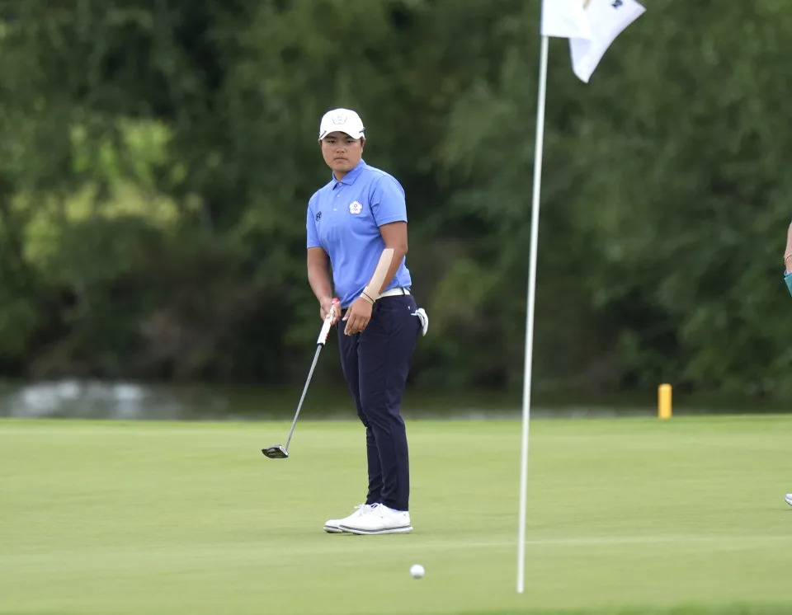
錢珮芸。（資料照，中華奧林匹克委員會提供，巴黎奧運）
LPGA科羅格皇后城錦標賽（Kroger Queen City Championship）今天凌晨結束第2回合角逐，6臺灣好手有4人晉級後2回合，以錢珮芸、程思嘉並列第52最佳，徐薇淩、李旻是吊車尾並列第64入圍，曾雅妮、侯羽桑遭淘汰。
巴黎奧運國手錢珮芸首回合繳67桿原本並列第4，但次回合僅1博蒂，吞4柏忌，爆3桿導致累計under桿數縮水至2桿。首回合高於標準1桿程思嘉則相反，次回合4博蒂、1柏忌，低於標準3桿，由並列第83狂升31名。
2屆奧運國手徐薇淩今天起伏大，5博蒂、4柏忌，致命傷是第9洞吞雙柏忌，單日爆1桿，累計低於標準1桿。東京奧運國手李旻單日6博蒂是臺將最佳，但1柏忌外，第17洞也吞雙柏忌，最終繳低於標準3桿。
曾雅妮今天繳4博蒂、2柏忌，但第8、17洞都吞雙柏忌，導致高於標準2桿，累計高於標準5桿，並列第120。侯羽桑2回合桿數與曾雅妮完全相同，今天則是博蒂、柏忌各4，第9洞和徐薇淩一樣吞雙柏忌。
前2回合結束後，泰國好手Jeeno Thitikul以累計低於標準12桿單獨領先。巴黎奧運金牌、前世界球后紐西蘭韓裔高寶璟以低於標準11桿單獨第2。韓國23歲新星柳鮭瀾（유해란，前音譯為柳海蘭）次回合繳單日最佳-7，累計低於標準10桿，獨居第3。
科羅格皇后城錦標賽是2022年才新創賽事，固定在俄亥俄州辛辛那提舉行，今年總獎金200萬美元（約6447萬臺幣），冠軍獎金30萬美元（約967萬臺幣）。

